FACULDADE DE TECNOLOGIA DE ITAPIRA
“OGARI DE CASTRO PACHECO”
CURSO SUPERIOR DE TECNOLOGIA EM
DESENVOLVIMENTO DE SOFTWARE MULTIPLATAFORMA
Marco Aurelio Bubola
Cauã Lima
Letícia
Guilherme
EDUCASTOCK
Sprint 3: Desenho do Protótipo UX/UI do Doador
Jornada, fluxo de navegação, especificação de telas, wireframes,
componentização, identidade visual e plano de validação
Projeto Integrador · ONG Casa da Criança
Itapira – SP
2026
SUMÁRIO
1 INTRODUÇÃO À SPRINT 3 3
2 ENTREGÁVEL 1 — JORNADA DO DOADOR (USER JOURNEY) 4
3 ENTREGÁVEL 2 — DIAGRAMA DE FLUXO DE NAVEGAÇÃO (USER FLOW) 6
4 ENTREGÁVEL 3 — ESPECIFICAÇÃO TÉCNICA DAS TELAS 16
5 ENTREGÁVEL 4 — WIREFRAMES TEXTUAIS (BLUEPRINT ESTRUTURAL) 20
6 ENTREGÁVEL 5 — GUIA DE COMPONENTIZAÇÃO PARA O PROTÓTIPO NAVEGÁVEL 22
7 ENTREGÁVEL 6 — MANUAL DE IDENTIDADE VISUAL 24
8 ENTREGÁVEL 7 — PLANO DE VALIDAÇÃO DE USABILIDADE 27
ANEXO A — CÓDIGO-FONTE MERMAID.JS DO FLUXO DE NAVEGAÇÃO 29

1 INTRODUÇÃO À SPRINT 3
A Sprint 2 do EducaStock definiu, em documento próprio, a persona do Doador, a jornada de necessidades, os requisitos funcionais e não funcionais (RF16–RF25, RNF11–RNF21) e a análise de impacto no sistema atual. A Sprint 3 parte desse material e entrega o desenho do protótipo de UX/UI: a tradução dos requisitos em telas, fluxos de navegação, componentes e diretrizes visuais prontos para servirem de referência à implementação em Flutter e à validação com usuários reais.
Este documento reúne os sete entregáveis solicitados para a sprint: (1) jornada do doador em formato de tabela; (2) diagrama de fluxo de navegação; (3) especificação técnica das telas; (4) wireframes textuais das três telas mais críticas; (5) guia de componentização para o front-end; (6) manual de identidade visual do perfil Doador; e (7) plano de validação de usabilidade.
Base de trabalho
O desenho reaproveita o design system já existente no código do EducaStock (lib/core/design_system): paleta AppColors, tipografia AppTypography (Poppins e Nunito Sans), espaçamento AppSpacing, raios AppRadius e os componentes Casa* (CasaButton, CasaTextField, CasaStatusChip, CasaEmptyState, CasaSearchBar, ModernProfileAppBar, entre outros). As rotas e os IDs de tela (D01–D12 para o doador, S01–S07 para a equipe) seguem a nomenclatura definida na análise de impacto da Sprint 2.

2 ENTREGÁVEL 1 — JORNADA DO DOADOR (USER JOURNEY)
A tabela mapeia o caminho completo do doador, da entrada ao acompanhamento do status, com a ação executada, o pensamento esperado e o sentimento predominante em cada etapa — insumo direto para priorizar onde o desenho precisa reduzir fricção.
Tabela 1 — Jornada do doador, etapa a etapa.
# | Etapa | Ação do usuário | Pensamento (expectativa) | Sentimento | Tela / Rota
1 | Entrar | Abre o link ou app e escolhe “Sou doador” | “Espero que seja rápido e que não peçam muito dado.” | Curiosidade cautelosa | D01 /
2 | Criar perfil | Preenche nome, e-mail ou Google, telefone, cidade e aceita os termos | “Só isso? Achei que fosse mais burocrático.” | Alívio | D02 /doador/cadastro
3 | Informar o que deseja doar | Toca em “Quero doar” e escolhe entre necessidade da ONG ou oferta espontânea | “Será que o que eu tenho é útil mesmo?” | Leve insegurança | D06 /doador/doar
4 | Ver necessidades | Observa o painel priorizado (crítica, alta, normal) por categoria | “Agora sei exatamente o que falta — não vou doar à toa.” | Confiança crescente | D04 /doador/necessidades
5 | Escolher produto | Toca no item “Leite integral 1 L” e lê o detalhe (validade mínima, restante a cobrir) | “Tenho validade de 75 dias, deve servir.” | Engajamento | D05 /doador/necessidades/:id
6 | Informar quantidade | Ajusta a quantidade no stepper e confirma a validade do item | “Espero não estar oferecendo demais ou de menos.” | Atenção | D06 (passo 2)
7 | Escolher instituição / ponto | Seleciona o ponto de recebimento e a janela de entrega | “Preciso saber onde e quando levar sem ligar para ninguém.” | Praticidade | D07 /doador/doar (revisão)
8 | Confirmar doação | Revisa o resumo, aceita os termos e confirma | “Pronto — espero que isso chegue em quem precisa.” | Satisfação com leve ansiedade | D07 (confirmação)
9 | Acompanhar status | Recebe o protocolo e segue a linha do tempo até “Recebida” | “Quero ver que minha doação foi aceita e usada de verdade.” | Orgulho e pertencimento | D08–D09 /doador/doacoes/:id

Pontos de atrito para orientar o desenho
- Etapas 3→4. O doador que não sabe o que tem disponível precisa de uma saída clara para “oferta espontânea”, sem se sentir barrado por não encontrar seu item na lista de necessidades.
- Etapa 6. É crítico mostrar em tempo real se a quantidade informada é aceitável (por exemplo, “restam 120 un. a cobrir”), para evitar frustração na triagem feita pela equipe.
- Etapa 9. O maior risco de abandono é o silêncio: sem notificação em até 48 horas após a aprovação, o doador perde a confiança. O desenho precisa tornar o estado “Aprovada, aguardando entrega” visualmente ativo, não um estado que pareça travado.

3 ENTREGÁVEL 2 — DIAGRAMA DE FLUXO DE NAVEGAÇÃO (USER FLOW)
O fluxo completo de navegação do perfil Doador — incluindo os caminhos felizes e os principais fluxos de erro — foi modelado em Mermaid.js e está dividido em quatro partes para manter a legibilidade: (A) autenticação e cadastro; (B1) descoberta de necessidades; (B2) formulário de doação, passo a passo; e (C) decisão da equipe, recebimento e acompanhamento. Os nós de retomada (por exemplo, “→ continua na Parte B”) indicam onde um fluxo se conecta ao outro.
Código-fonte do diagrama
O código Mermaid completo (as quatro partes) está reproduzido no Anexo A deste documento, pronto para ser colado em qualquer renderizador Mermaid (mermaid.live, plugin do Notion, extensão do VS Code etc.) e editado conforme o protótipo evoluir.

Parte A — Entrada, login e cadastro
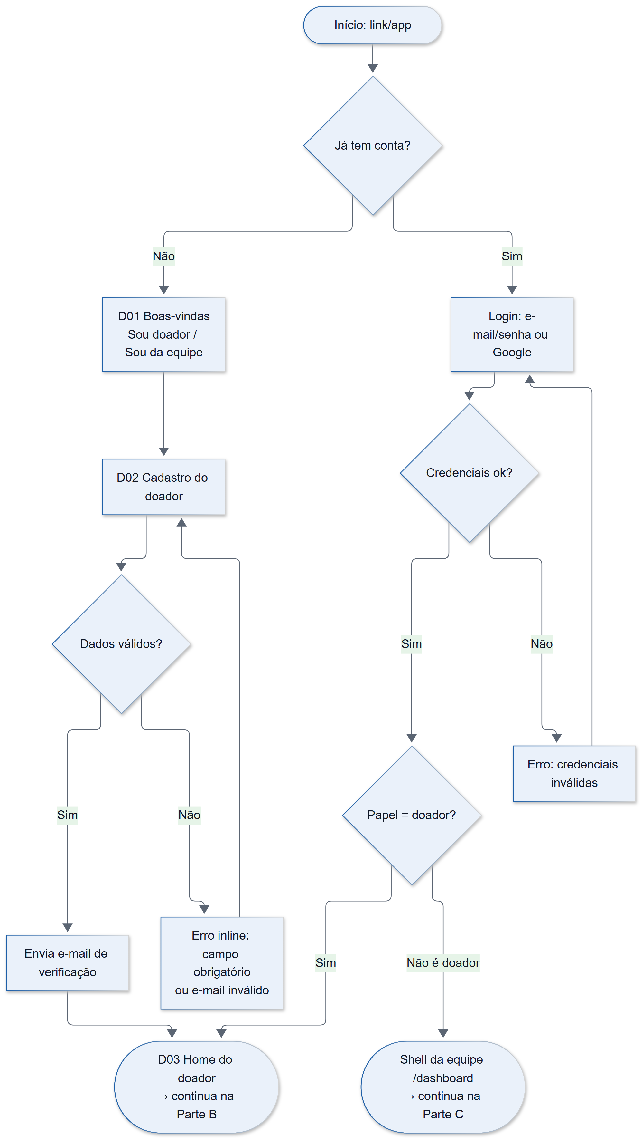
Figura 1 — Fluxo de entrada: escolha entre login e cadastro, validação de dados e roteamento por papel.

Parte B1 — Descoberta de necessidades
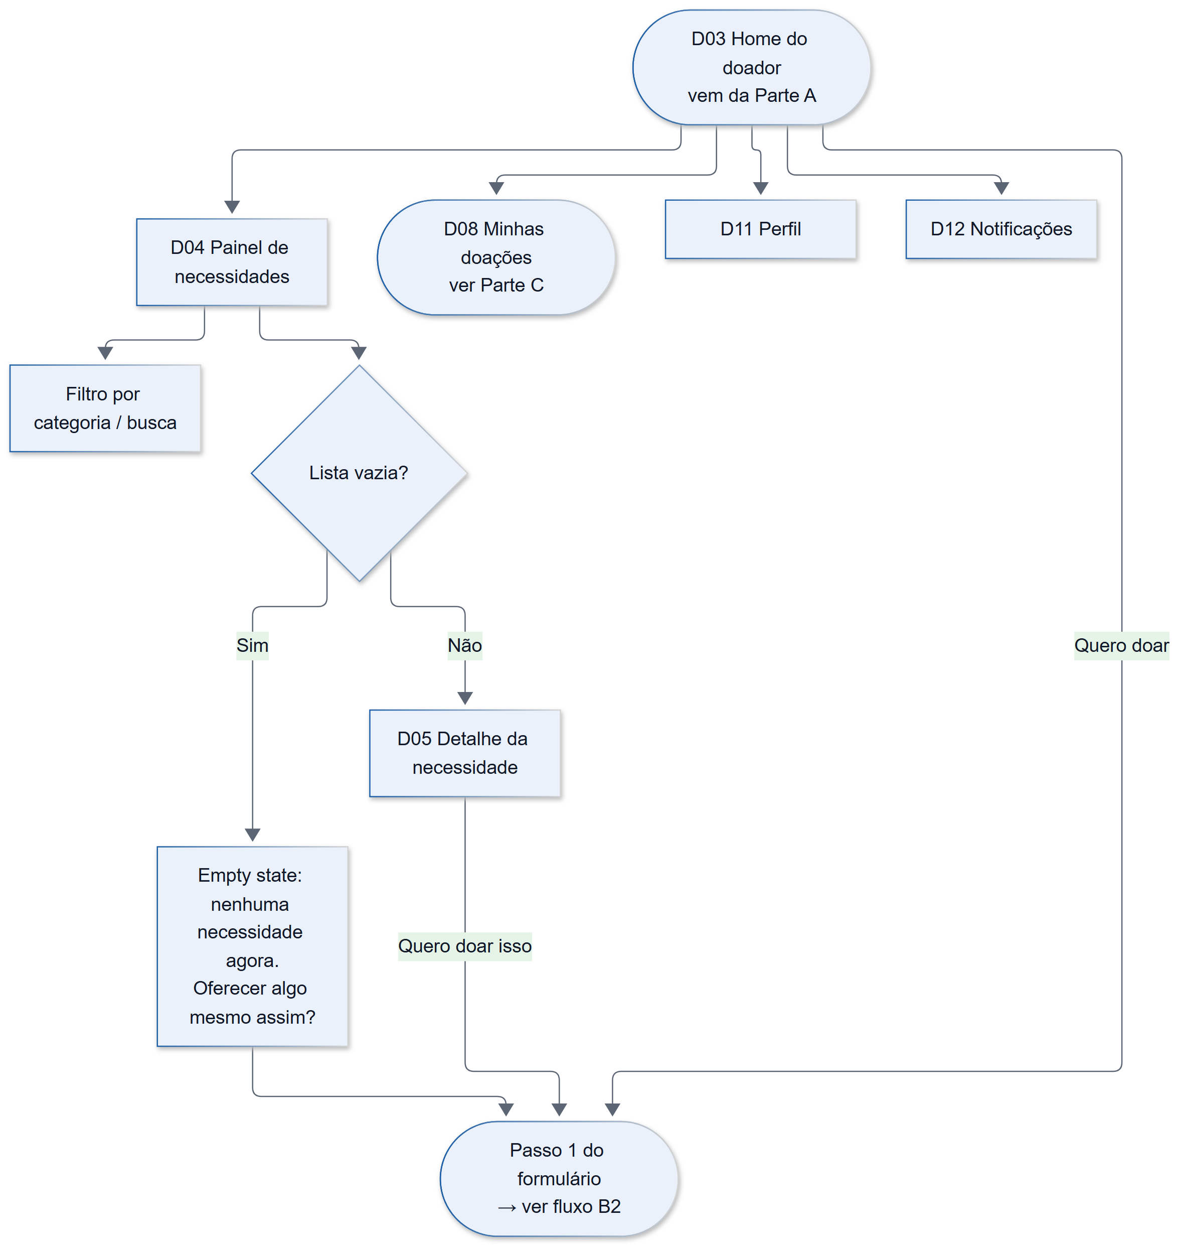
Figura 2 — Fluxo da Home do doador ao painel de necessidades e ao detalhe de um item.

Parte B2 — Formulário de doação (passo a passo)
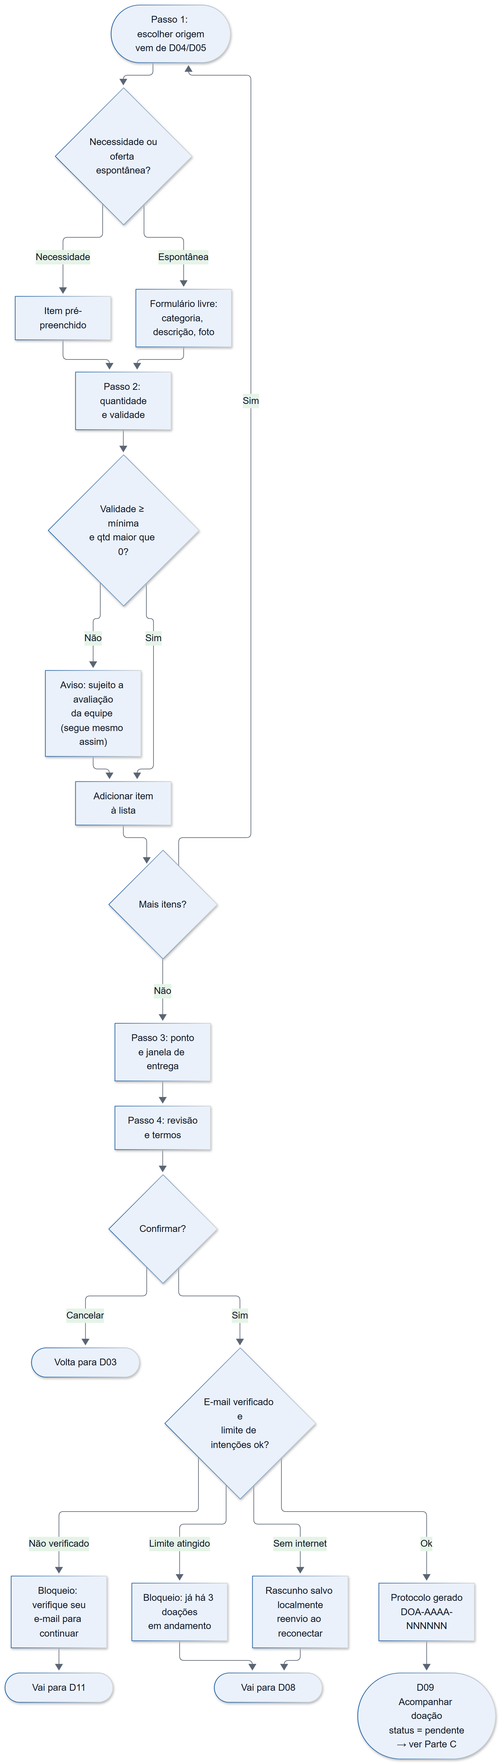
Figura 3 — Fluxo do formulário de doação: itens, quantidade, validade, ponto, revisão e tratamento de bloqueios.

Parte C — Triagem, recebimento e acompanhamento
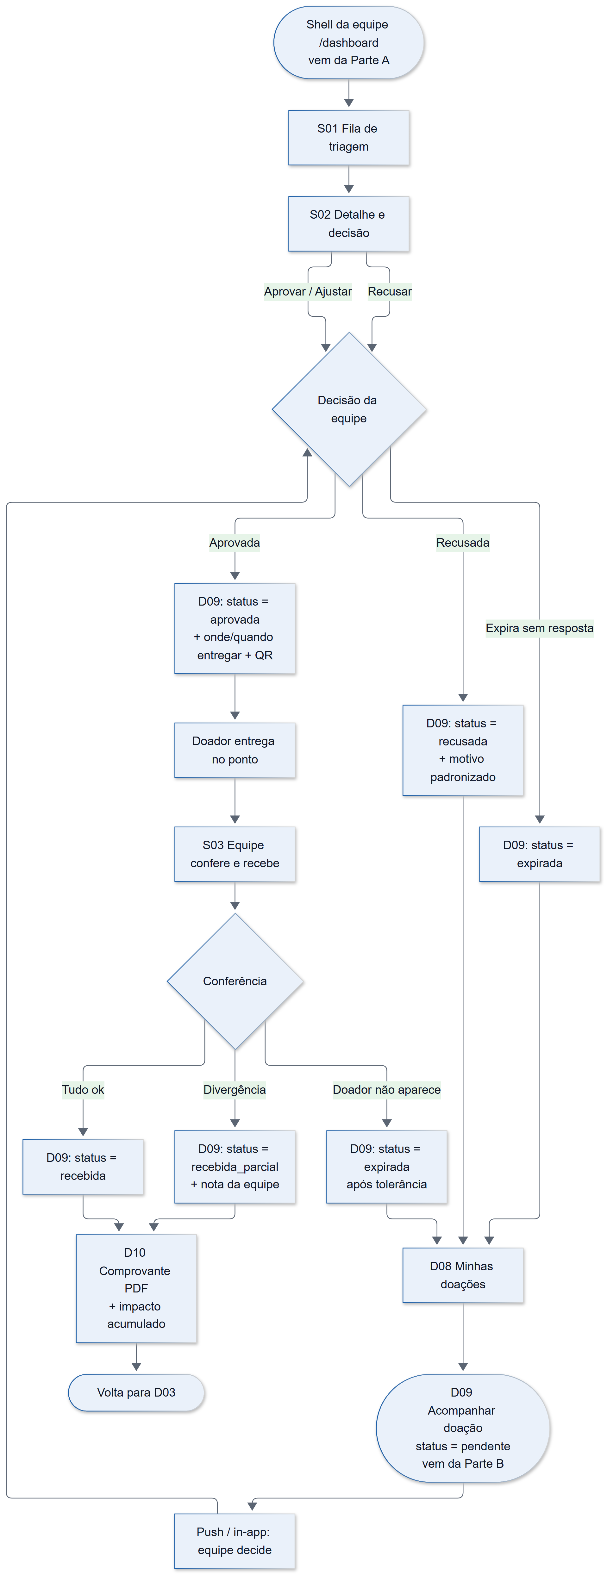
Figura 4 — Fluxo da decisão da equipe até o comprovante, incluindo os três desfechos do recebimento.

4 ENTREGÁVEL 3 — ESPECIFICAÇÃO TÉCNICA DAS TELAS
Cada ficha documenta objetivo, dados de entrada e leitura, componentes de UI (reaproveitados do design system atual e os propostos como novos), estados da tela, ações de navegação e regras de validação — pronta para ser usada como requisito de interface pela equipe de desenvolvimento.

4.1 Login / Cadastro (D01–D02)
Objetivo | Autenticar ou criar conta, separando explicitamente o fluxo de doador do fluxo da equipe.
Dados de entrada | email, password (login) · name, email, password, confirmPassword, donorType (pf | pj), phone, city, acceptedTerms (cadastro).
Dados gravados | users/{uid} (role: 'doador', isActive: true) + donors/{uid} (displayName, donorType, phone, city, consentAt, termsVersion).
Componentes (reuso) | AuthShell, AuthCenterLogo, CasaTextField (label, prefixIcon, validator), CasaButton (primary / secondary), GoogleSignInButton.
Componentes (novos) | DonorTypeToggle (segmented control PF/PJ), TermsCheckbox (checkbox + link para Termos/Privacidade).
Estados | padrão (vazio), isLoading (botão com spinner), erro inline por campo, erro de submissão (snackbar vermelho).
Ações e navegação | “Entrar” → D03; “Criar conta” → D02 → D03; “Continuar com Google” → D03; link “Sou da equipe” → fluxo de login padrão já existente.
Validações | e-mail com “@”; senha com 8 ou mais caracteres; confirmPassword == password; acceptedTerms == true obrigatório para habilitar o botão.

4.2 Home do Doador (D03)
Objetivo | Ponto de partida: saudação, CTA principal, prévia das prioridades e última doação.
Dados de leitura | donors/{uid}.displayName; donation_needs (top 2–3 por priorityRank); última doação em donations (where donorId == uid orderBy createdAt desc limit 1).
Componentes (reuso) | CasaSectionHeader, CasaInfoCard, CasaStatusChip (adaptado para status de doação), CasaLoadingSkeleton.
Componentes (novos) | DonationStatusChip, NeedPriorityCard (versão compacta do card de necessidade).
Estados | carregando (skeleton nos dois cards), sem doação anterior (oculta o card “Última doação”), sem necessidades (CTA “Ver todas” some; mostra texto de agradecimento).
Ações e navegação | CTA primário “Quero doar” → D06; card de necessidade → D05; card “Última doação” → D09; ícones da tab bar → D04, D08, D11.
Validações | — (tela somente leitura).

4.3 Necessidades / Catálogo (D04)
Objetivo | Listar o que a ONG precisa, ordenado por prioridade, com busca e filtro.
Dados de leitura | donation_needs (isActive == true, order by priorityRank asc, updatedAt desc).
Componentes (reuso) | CasaSearchBar (showFilter: true), CasaEmptyState, CasaLoadingSkeleton, CasaProductCard (adaptado).
Componentes (novos) | NeedPriorityChip (crítica, alta ou normal, com cor semântica), CategoryFilterChips (chips horizontais roláveis).
Estados | carregando (3–4 skeletons), vazio (CasaEmptyState com ícone de caixa e CTA “Oferecer mesmo assim”), erro de rede (com retentativa).
Ações e navegação | tocar no card → D05; buscar → filtra a lista já carregada; chip de categoria → refiltra; botão flutuante “Oferecer outro item” → D06 (oferta espontânea).
Validações | — (somente leitura; paginação de 20 itens por página, por cursor).

4.4 Detalhe do Produto / Necessidade (D05)
Objetivo | Explicar por que o item é prioritário e permitir decidir doar com confiança.
Dados de leitura | documento único de donation_needs/{id}: categoria, descrição, suggestedQty, pledgedQty, remainingQty, minShelfLifeDays, priority.
Componentes (reuso) | TipCard, CasaInfoCard, CasaButton (CTA fixo no rodapé).
Componentes (novos) | ProgressToGoal (barra “120 de 150 un. já prometidas”), MinShelfLifeBadge.
Estados | carregando; item não encontrado ou encerrado (CasaEmptyState + botão “Voltar às necessidades”).
Ações e navegação | CTA “Quero doar isso” → D06 com needId pré-preenchido; botão voltar → D04.
Validações | —

4.5 Registrar Doação / Formulário (D06–D07)
Objetivo | Capturar itens, quantidade, validade, ponto e janela, e confirmar a intenção.
Dados de entrada | items[] até 20 ({needId?, categoria, descrição, qtd, unidade, validade, estado, foto?}), pointId, window {from, to}, termsAcceptedAt.
Dados gravados | donations/{id} (status: 'pendente', donorId, donorSnapshot, items, pointId, window).
Componentes (reuso) | CasaTextField, CasaActionSheet (seletor de categoria), CasaDialog (confirmação final), CasaButton.
Componentes (novos) | DonationItemCard (editável, com arrastar para remover), QuantityStepper, PointCard (ponto, horário e mapa), DateWindowPicker, StepProgressBar (indicador de 4 passos).
Estados | rascunho local (Hive, recuperado se o app fechar), validando (spinner no botão “Confirmar”), erro de envio (nova tentativa com rascunho preservado), sucesso (D09 com protocolo em destaque).
Ações e navegação | “Adicionar item” abre formulário inline; “Avançar” valida o passo atual antes de navegar; “Confirmar doação” grava e navega para D09.
Validações | item perecível exige validade; qtd > 0 e inteiro; validade < minShelfLifeDays → aviso não bloqueante “sujeito a avaliação”; window dentro do horário do ponto; máximo de 20 itens e de 3 doações pendente/aprovada simultâneas por doador.

4.6 Minhas Doações / Histórico (D08)
Objetivo | Listar todas as doações do usuário com filtro por status.
Dados de leitura | donations (where donorId == uid order by createdAt desc), índice composto donorId + createdAt.
Componentes (reuso) | CasaEmptyState, CasaLoadingSkeleton.
Componentes (novos) | DonationStatusChip, DonationListTile (protocolo, data, status e miniatura do primeiro item).
Estados | vazio (“Você ainda não fez nenhuma doação” + CTA), carregando, lista paginada (20 por página).
Ações e navegação | filtro de status (chips: Todas, Em andamento, Concluídas, Encerradas); tocar no item → D09.
Validações | —

4.7 Notificações (D12)
Objetivo | Caixa de entrada in-app das atualizações de doações.
Dados de leitura | user_notifications/{uid}/items (order by createdAt desc).
Componentes (reuso) | CasaEmptyState.
Componentes (novos) | NotificationTile (ícone por tipo; não lida em negrito com marcador), MarkAllReadButton.
Estados | vazio, não lidas (contador no ícone da tab bar), carregando.
Ações e navegação | tocar na notificação marca como lida (readAt) e navega para D09 da doação referenciada.
Validações | —

4.8 Perfil (D11)
Objetivo | Editar dados de contato, preferências, trocar senha, exportar ou excluir dados.
Dados de entrada | displayName, phone, city, prefs.anonimo, prefs.notificacoes.
Componentes (reuso) | ModernProfileAppBar, CasaTextField, diálogo de troca de senha já existente em settings_page.dart.
Componentes (novos) | AnonymityToggleCard, DangerZoneSection (exportar dados ou solicitar exclusão, com confirmação em CasaDialog).
Estados | editando (botão “Salvar” habilita só com alteração), salvando, confirmação de exclusão (modal de dupla confirmação).
Ações e navegação | “Salvar” persiste em donors/{uid}; “Exportar meus dados” gera JSON pela função exportDonorData; “Excluir minha conta” aciona deleteDonorData (anonimização).
Validações | telefone em formato válido; nome não vazio.

4.9 Dashboard da Equipe — Recepção da Doação (S03)
Objetivo | Conferir os itens de uma doação aprovada e lançá-la como entrada de estoque.
Dados de leitura/escrita | lê donations/{id} (status == 'aprovada'); escreve, em transação, batches (novos, origin: 'doacao', donorId, donationId), stock_movements (entrada, reasonCode: 'doacao') e atualiza donations.status.
Componentes (reuso) | ModernProfileAppBar, scanner de código de barras existente, OCR de validade existente, CasaButton, CasaDialog.
Componentes (novos) | ReceivingItemRow (quantidade prometida versus conferida, com campo de divergência e nota), DonorBadge (nome ou anônimo + protocolo).
Estados | conferindo (checklist item a item), divergência detectada (campo de nota obrigatório), concluindo (spinner), sucesso (status: recebida ou recebida_parcial).
Ações e navegação | “Confirmar recebimento” dispara a transação receiveDonation; “Registrar divergência” por item abre campo de nota.
Validações | quantidade conferida menor ou igual à quantidade prometida mais tolerância configurável; validade obrigatória para itens perecíveis; transação atômica e idempotente.

5 ENTREGÁVEL 4 — WIREFRAMES TEXTUAIS (BLUEPRINT ESTRUTURAL)
Os blocos abaixo representam a estrutura exata (cabeçalho, corpo, chamadas de ação e rodapé) das três telas mais críticas do fluxo do doador, no padrão de blueprint ASCII — suficiente para orientar a diagramação em alta fidelidade sem ambiguidade de hierarquia.

5.1 D03 — Home do Doador
+-----------------------------------------------+
| HEADER (gradiente brandPrimary 0F2444 -> 1D5FA8)|
| "Ola, Joao" |
| [notificacoes: 2] [perfil]|
+-----------------------------------------------+
| BODY (scroll vertical) |
| |
| +---------------------------------------------+ |
| | CARD "Sua ultima doacao" | |
| | DOA-2026-000123 . [chip: Aprovada] | |
| +---------------------------------------------+ |
| |
| +---------------------------------------------+ |
| | [ CTA PRIMARIO: Quero doar ] | | <- brandPrimary600, altura 52
| +---------------------------------------------+ |
| |
| "Prioridades da semana" [Ver todas >] |
| +---------------------------------------------+ |
| | Leite integral 1 L [chip: CRITICA] | |
| | Faltam ~120 un . validade min. 60 d | |
| +---------------------------------------------+ |
| +---------------------------------------------+ |
| | Arroz tipo 1 . 5 kg [chip: ALTA] | |
| | Faltam ~40 un . validade min. 90 d | |
| +---------------------------------------------+ |
+-----------------------------------------------+
| FOOTER (tab bar, 5 icones) |
| [Inicio*] [Precisa] [Doar] [Doacoes] [Perfil] |
+-----------------------------------------------+

5.2 D04 — Necessidades (Catálogo)
+-----------------------------------------------+
| HEADER |
| "Necessidades da ONG" [<] |
+-----------------------------------------------+
| [ (busca) Buscar item... ] | <- CasaSearchBar
| [Todas*] [Alimento] [Higiene] [Escolar] [+] | <- chips roláveis
+-----------------------------------------------+
| BODY (lista, scroll vertical, paginada) |
| +---------------------------------------------+ |
| | Leite integral 1 L | |
| | Restam 120 un a cobrir [CRITICA] | |
| | [ Doar ] | | <- CTA secundário no card
| +---------------------------------------------+ |
| +---------------------------------------------+ |
| | Detergente 500 mL | |
| | Restam 60 un a cobrir [ALTA] | |
| | [ Doar ] | |
| +---------------------------------------------+ |
| ... |
| "Nao achou o que quer doar? Oferecer outro" | <- link de saída de escape
+-----------------------------------------------+
| FOOTER (tab bar) |
+-----------------------------------------------+

5.3 D06/D07 — Registrar Doação (passo 2 de 4: quantidade)
+-----------------------------------------------+
| HEADER |
| [<] "Registrar doacao" |
| o --- o --- O --- o (StepProgressBar: 2/4) |
+-----------------------------------------------+
| BODY |
| "Leite integral 1 L" (pre-preenchido) |
| |
| Quantidade |
| [ - ] 24 [ + ] | <- QuantityStepper
| |
| Validade |
| [ (calendario) 12/12/2026 ] | <- CasaTextField readOnly + onTap
| * Minimo recomendado: 60 dias (voce: 73 d OK) | <- validação em tempo real
| |
| Estado do item |
| ( * ) Novo ( ) Usado em bom estado |
| |
| [ (camera) Adicionar foto (opcional) ] |
| |
| [ + Adicionar outro item ] | <- ghost button
+-----------------------------------------------+
| FOOTER fixo |
| [ Voltar ] [ Avancar ] | <- secondary / primary
+-----------------------------------------------+

6 ENTREGÁVEL 5 — GUIA DE COMPONENTIZAÇÃO PARA O PROTÓTIPO NAVEGÁVEL
Guia técnico para a equipe de front-end: como as telas acima devem ser componentizadas no Flutter do projeto, reaproveitando a Clean Architecture já usada em lib/features/*.

6.1 Estrutura de pastas proposta
lib/features/donations/
|-- domain/
| `-- entities/
| |-- donation.dart
| |-- donation_item.dart
| |-- donation_status.dart // enum com orElse, como UserRole
| |-- donation_need.dart
| `-- donation_point.dart
|-- data/
| `-- datasources/
| |-- donations_remote_datasource.dart
| |-- donation_needs_datasource.dart
| `-- donation_points_datasource.dart
`-- presentation/
|-- controllers/
| |-- donation_draft_notifier.dart // rascunho local em Hive
| |-- my_donations_provider.dart
| `-- donation_needs_provider.dart
|-- pages/
| |-- donor_home_page.dart // D03
| |-- donation_needs_page.dart // D04
| |-- donation_need_detail_page.dart // D05
| |-- donation_form_page.dart // D06-D07 (PageView de 4 passos)
| |-- my_donations_page.dart // D08
| `-- donation_detail_page.dart // D09
`-- widgets/
|-- donation_item_card.dart
|-- quantity_stepper.dart
|-- need_priority_chip.dart
|-- donation_status_chip.dart
|-- donation_timeline.dart
|-- point_card.dart
`-- step_progress_bar.dart

6.2 Regras de componentização para a equipe de front-end
- Todo componente novo nasce no design system, não na tela. Se um widget aparece em mais de uma tela do doador (por exemplo, DonationStatusChip aparece em D03, D08 e D09), ele vai para lib/core/design_system/components/, com prefixo Casa ou, para os específicos de doação, agrupados num sub-barrel donation_design_system.dart exportado de design_system.dart.
- Reaproveitar antes de criar. CasaButton, CasaTextField, CasaDialog, CasaActionSheet, CasaEmptyState, CasaLoadingSkeleton e ModernProfileAppBar não são recriados — são usados como estão. Só criar um novo widget quando nenhum componente existente cobrir o caso (por exemplo, QuantityStepper não existe hoje).
- Estado via Riverpod, nunca `setState` para regra de negócio. Cada página tem um *Provider/*Notifier correspondente; o widget só lê (ref.watch) e dispara ações (ref.read(...).metodo()), igual ao padrão de batches_provider.dart.
- Formulário em múltiplos passos é um `PageController` com `StepProgressBar`, não quatro rotas separadas. Isso evita duplicar a GlobalKey do ShellRoute (problema já documentado em app_router.dart) e mantém o rascunho em memória entre os passos.
- Toda tela de lista implementa os três estados obrigatórios: vazio com CasaEmptyState, carregando com CasaLoadingSkeleton, erro com nova tentativa — é item do checklist de Definição de Pronto do projeto.
- Nomenclatura: arquivos em snake_case, classes em PascalCase com sufixo pelo tipo (*Page, *Card, *Chip, *Provider, *Notifier, *Datasource), idêntico ao padrão de features/batches e features/products.
- Cores e espaçamentos sempre via token, nunca hex direto no widget: AppColors.*, AppSpacing.*, AppRadius.*, AppTypography.* (ver Entregável 6).
- Acessibilidade: todo IconButton e card interativo recebe Semantics(label: ...), e alvo de toque mínimo de 48×48 dp — regra já registrada em docs/prompt_continuacao_v2.md.

7 ENTREGÁVEL 6 — MANUAL DE IDENTIDADE VISUAL
Mini design system do perfil Doador. O perfil Doador herda a identidade do EducaStock — não cria uma marca paralela — e adiciona um acento de “impacto social” para reforçar a emoção de doar, sem romper a consistência visual com o app da equipe.

7.1 Paleta de cores
Tabela 2 — Paleta de cores do perfil Doador, com os tokens já existentes no código.
 | Papel | Token | HEX | Uso
 | Primária (marca) | AppColors.brandPrimary600 | #1D5FA8 | Header, CTA principal, links, ícone ativo da tab bar
 | Primária escura | AppColors.brandPrimary800 | #0B3C74 | Gradiente de header (#0F2444 → #1A3A6B → #1D5FA8)
 | Secundária (ação/link) | AppColors.secondaryBlue600 | #2563EB | Botões secundários, chips selecionados
 | Acento de impacto social (novo) | donorAccent = success600 | #2E7D32 | Ícones de “doação recebida”, selo de impacto, barra de progresso para a meta
 | Sucesso | AppColors.success600 | #2E7D32 | Status “Recebida”, confirmações
 | Atenção | AppColors.warning600 | #B7791F | Prioridade “Alta”, avisos de validade
 | Crítico / erro | AppColors.danger600 | #C53030 | Prioridade “Crítica”, erros de formulário, “Recusada”
 | Neutro — texto forte | AppColors.neutral900 | #111827 | Títulos
 | Neutro — texto médio | AppColors.neutral700 | #374151 | Corpo de texto
 | Neutro — texto fraco | AppColors.neutral500 | #6B7280 | Legendas, placeholders
 | Fundo de tela | AppColors.background | #EFF6FF | Background padrão
 | Superfície (cards) | AppColors.surface | #FFFFFF | Cards, inputs

Sobre o acento de impacto social
Não se cria nenhuma cor nova além de donorAccent, que é um alias semântico apontando para success600 já existente. Isso garante que o doador “fale a mesma língua visual” da equipe, sem exigir trabalho de tema adicional no app.

7.2 Tipografia
Tabela 3 — Escala tipográfica aplicada ao perfil Doador.
Estilo | Token | Fonte | Peso / Tamanho | Uso no perfil Doador
Título de tela | AppTypography.headingLarge | Poppins | 600 / 20px | “Necessidades da ONG”, “Registrar doação”
Subtítulo de seção | AppTypography.headingSmall | Poppins | 600 / 16px | “Prioridades da semana”
Corpo | AppTypography.bodyMedium | Nunito Sans | 400 / 14px | Descrições, textos de apoio
Rótulo / chip | AppTypography.labelSmall | Nunito Sans | 500 / 11px | NeedPriorityChip, DonationStatusChip
Número de destaque | AppTypography.numberMedium | Nunito Sans | 600 / 24px | Quantidade no QuantityStepper, contador de impacto
Botão | AppTypography.buttonLarge | Nunito Sans | 600 / 16px, espaçamento 0,2 | Texto dos CasaButton

Regra de uso: Poppins é reservada para títulos e hierarquia — transmite seriedade institucional. Nunito Sans é usada em tudo que é leitura corrida e dado numérico — mais amigável e legível em telas pequenas.

7.3 Botões (`CasaButtonVariant`)
Tabela 4 — Variantes de botão e quando usar cada uma.
Variante | Fundo | Texto | Quando usar
primary | brandPrimary600, preenchido | branco | Uma única ação por tela (“Quero doar”, “Confirmar doação”)
secondary | transparente, borda brandPrimary600 | brandPrimary600 | Ação alternativa (“Voltar”, “Ver todas”)
ghost | transparente, sem borda | brandPrimary600 | Ações terciárias ou links (“Adicionar outro item”)
danger | danger600, preenchido | branco | Ações destrutivas (“Excluir minha conta”, “Cancelar doação”)

Comportamento padrão, já implementado em casa_button.dart e reaproveitado sem alteração: altura fixa de 52px, fullWidth: true por padrão, estado isLoading troca o rótulo por CircularProgressIndicator, estado desabilitado usa surfaceContainerHighest com opacidade 0,5 no texto. Raio de borda: AppRadius.button = 10.

7.4 Espaçamento, raio e chips semânticos
Reaproveitar integralmente AppSpacing (4 / 8 / 12 / 16 / 24 / 32 / 48) e AppRadius (card: 10, modal: 14, pill: 999, input: 10, button: 10). Nenhum valor novo é necessário — os wireframes do Entregável 4 já respeitam essa escala.
Tabela 5 — Cores do chip semântico de prioridade (novo: `NeedPriorityChip`).
 | Prioridade | Fundo (12% de opacidade) | Texto / ícone | Ícone
 | Crítica | danger600 | danger600 | warning_rounded
 | Alta | warning600 | warning600 | schedule_rounded
 | Normal | success600 | success600 | check_circle_rounded

Mesma estrutura visual do CasaStatusChip já existente: pílula, ícone de 12px, labelSmall em negrito.

8 ENTREGÁVEL 7 — PLANO DE VALIDAÇÃO DE USABILIDADE

8.1 Roteiro de aplicação
Formato | Teste moderado, presencial ou por chamada de vídeo com compartilhamento de tela, sobre o protótipo navegável (Figma ou build de desenvolvimento).
Duração alvo | 12 a 15 minutos por participante.
Perfil dos testadores | 5 a 8 pessoas fora da equipe do projeto, preferencialmente com perfil semelhante à persona (empresário/MEI ou pessoa física com rotina corrida), sem experiência prévia com o app.

Script de abertura (ler para o participante)
“Vou te mostrar um protótipo de um app para doar itens a uma ONG. Não existe resposta certa ou errada — quero ver como você naturalmente usaria. Pense em voz alta enquanto navega. Eu não vou te ajudar a menos que você fique realmente travado.”

8.2 Tarefas
Tabela 6 — Tarefas práticas aplicadas na sessão de teste.
# | Tarefa (instrução dada ao participante) | Objetivo de medição
T1 | “Você soube de uma ONG que recebe doações. Crie sua conta como doador.” | Clareza do cadastro, fricção em campos obrigatórios
T2 | “Descubra o que essa ONG mais precisa agora e encontre o item mais urgente.” | Legibilidade da priorização (crítica, alta, normal)
T3 | “Você tem 150 unidades de um item disponível. Registre essa doação, escolhendo onde e quando vai entregar.” | Fluxo de formulário multi-etapa, compreensão da validade mínima
T4 | “Depois de confirmar, descubra como você vai saber se a sua doação foi aceita.” | Descoberta do acompanhamento/status sem instrução prévia

A tarefa T4 pode ser aplicada como follow-up mental, sem navegação real, se o protótipo ainda não tiver o fluxo de notificação completo — nesse caso, pedir: “Aponte na tela onde você esperaria ver essa informação.”

8.3 Tabela de métricas quantitativas (preencher por participante)
Participante | T1: sem ajuda? (S/N) | T1: tempo (s) | T2: sem ajuda? (S/N) | T2: tempo (s) | T2: nº toques até achar | T3: sem ajuda? (S/N) | T3: tempo (s) | T3: nº erros de validação | T4: achou sem ajuda? (S/N) | Nº pedidos de ajuda | SUS (0–100)
P1
P2
P3
P4
P5

SUS = System Usability Scale, questionário padrão de 10 perguntas aplicado ao final de cada sessão; some os resultados dos participantes e calcule a média.

8.4 Tabela de métricas qualitativas (anotar durante a sessão)
Participante | Tarefa | Frase/reação marcante (citação direta) | Ponto de fricção observado | Sugestão espontânea do usuário

8.5 Síntese pós-sessões (preencher após rodar todos os participantes)
Taxa de sucesso geral (T1–T3 concluídas sem ajuda) | _____ %
Tarefa com mais erros
Termo ou rótulo que mais gerou confusão
Elemento visual mais elogiado espontaneamente
Top 3 ajustes a priorizar antes do desenvolvimento final | 1.  2.  3.

Critério de aceite da rodada de teste
Taxa de sucesso sem ajuda ≥ 80% nas tarefas T1–T3 e SUS médio ≥ 68 (considerado “acima da média” na escala padrão). Abaixo disso, repetir o teste após ajustes antes de liberar o desenho para o desenvolvimento final.

ANEXO A — CÓDIGO-FONTE MERMAID.JS DO FLUXO DE NAVEGAÇÃO
Código completo, pronto para colar em qualquer renderizador Mermaid (mermaid.live, extensão do VS Code, plugin do Notion etc.) e editar conforme o protótipo evoluir. As quatro partes se conectam pelos nós de retomada indicados nos próprios rótulos.

Parte A — Entrada, login e cadastro
flowchart TD
Start([Início: link/app]) --> Choice{Já tem conta?}
Choice -- Não --> D01[D01 Boas-vindas<br/>Sou doador / Sou da equipe]
Choice -- Sim --> Login[Login: e-mail/senha ou Google]

D01 --> D02[D02 Cadastro do doador]
D02 --> D02v{Dados válidos?}
D02v -- Não --> D02err[Erro inline: campo obrigatório<br/>ou e-mail inválido]
D02err --> D02
D02v -- Sim --> D02email[Envia e-mail de verificação]
D02email --> D03([D03 Home do doador<br/>→ continua na Parte B])

Login --> LoginCheck{Credenciais ok?}
LoginCheck -- Não --> LoginErr[Erro: credenciais inválidas]
LoginErr --> Login
LoginCheck -- Sim --> RoleCheck{Papel = doador?}
RoleCheck -- Não é doador --> StaffShell([Shell da equipe /dashboard<br/>→ continua na Parte C])
RoleCheck -- Sim --> D03

Parte B1 — Descoberta de necessidades
flowchart TD
D03([D03 Home do doador<br/>vem da Parte A]) --> D04[D04 Painel de necessidades]
D03 --> D08([D08 Minhas doações<br/>ver Parte C])
D03 --> D11[D11 Perfil]
D03 --> D12[D12 Notificações]
D03 -->|Quero doar| D06start([Passo 1 do formulário<br/>→ ver fluxo B2])

D04 --> D04filter[Filtro por categoria / busca]
D04 --> D04empty{Lista vazia?}
D04empty -- Sim --> D04es["Empty state: nenhuma necessidade agora.
Oferecer algo mesmo assim?"]
D04es --> D06start
D04empty -- Não --> D05[D05 Detalhe da necessidade]
D05 -->|Quero doar isso| D06start

Parte B2 — Formulário de doação (passo a passo)
flowchart TD
D06start([Passo 1: escolher origem<br/>vem de D04/D05]) --> D06origem{Necessidade ou<br/>oferta espontânea?}
D06origem -- Necessidade --> D06item[Item pré-preenchido]
D06origem -- Espontânea --> D06free[Formulário livre:<br/>categoria, descrição, foto]
D06item --> D06qtd[Passo 2: quantidade<br/>e validade]
D06free --> D06qtd
D06qtd --> D06valid{Validade ≥ mínima<br/>e qtd maior que 0?}
D06valid -- Não --> D06warn["Aviso: sujeito a avaliação
da equipe (segue mesmo assim)"]
D06warn --> D06add
D06valid -- Sim --> D06add[Adicionar item<br/>à lista]
D06add --> D06more{Mais itens?}
D06more -- Sim --> D06start
D06more -- Não --> D07point[Passo 3: ponto<br/>e janela de entrega]
D07point --> D07review[Passo 4: revisão<br/>e termos]
D07review --> D07confirm{Confirmar?}
D07confirm -- Cancelar --> D03b([Volta para D03])
D07confirm -- Sim --> D07check{E-mail verificado e<br/>limite de intenções ok?}

D07check -- Não verificado --> D07blockEmail["Bloqueio: verifique seu
e-mail para continuar"]
D07blockEmail --> D11b([Vai para D11])
D07check -- Limite atingido --> D07blockLimit["Bloqueio: já há 3 doações
em andamento"]
D07blockLimit --> D08b([Vai para D08])
D07check -- Sem internet --> D07offline[Rascunho salvo localmente<br/>reenvio ao reconectar]
D07offline --> D08b
D07check -- Ok --> D07success[Protocolo gerado<br/>DOA-AAAA-NNNNNN]
D07success --> D09b([D09 Acompanhar doação<br/>status = pendente<br/>→ ver Parte C])

Parte C — Triagem, recebimento e acompanhamento
flowchart TD
D09([D09 Acompanhar doação<br/>status = pendente<br/>vem da Parte B]) --> Notif1[Push / in-app: equipe decide]
Notif1 --> StatusBranch{Decisão da equipe}
StatusBranch -- Aprovada --> D09aprov[D09: status = aprovada<br/>+ onde/quando entregar + QR]
StatusBranch -- Recusada --> D09rec[D09: status = recusada<br/>+ motivo padronizado]
StatusBranch -- Expira sem resposta --> D09exp[D09: status = expirada]

D09aprov --> Entrega[Doador entrega no ponto]
Entrega --> S03[S03 Equipe confere e recebe]
S03 --> RecvBranch{Conferência}
RecvBranch -- Tudo ok --> D09full[D09: status = recebida]
RecvBranch -- Divergência --> D09partial[D09: status = recebida_parcial<br/>+ nota da equipe]
RecvBranch -- Doador não aparece --> D09exp2[D09: status = expirada<br/>após tolerância]

D09full --> D10[D10 Comprovante PDF<br/>+ impacto acumulado]
D09partial --> D10
D09rec --> D08[D08 Minhas doações]
D09exp --> D08
D09exp2 --> D08
D08 --> D09
D10 --> D03b([Volta para D03])

StaffShell([Shell da equipe /dashboard<br/>vem da Parte A]) --> S01[S01 Fila de triagem]
S01 --> S02[S02 Detalhe e decisão]
S02 -- Aprovar / Ajustar --> StatusBranch
S02 -- Recusar --> StatusBranch

